**PEMROGRAMAN MOBILE**

“Pengantar Bahasa Pemrograman Dart - Bagian 2”



Kelas : TI-3C

Disusun Oleh :

Fanesabhirawaning Sulistyo

PROGRAM STUDI D-IV TEKNIK INFORMATIKA

JURUSAN TEKNOLOGI INFORMASI

**POLITEKNIK NEGERI MALANG**

Jl. Soekarno Hatta No.9, Jatimulyo, Kec. Lowokwaru, Kota Malang, Jawa Timur 65141

* **Praktikum 1: Menerapkan Control Flows ("if/else")**

Selesaikan langkah-langkah praktikum berikut ini menggunakan DartPad di browser Anda.

**Langkah 1:**

Ketik atau salin kode program berikut ke dalam fungsi main().

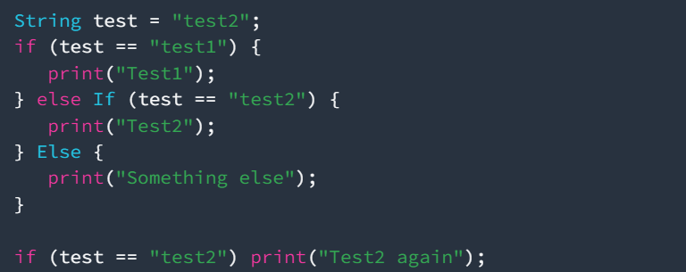

**Langkah 2:**

Silakan coba eksekusi (Run) kode pada langkah 1 tersebut. Apa yang terjadi? Jelaskan!

**Jawab:**

Terdapat beberapa masalah penulisan yang dapat menyebabkan error.

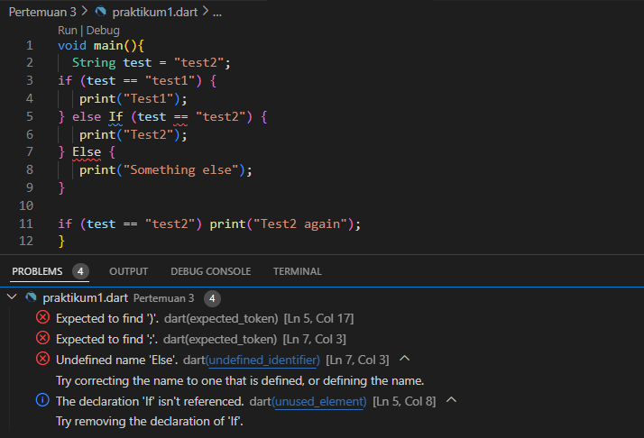

Terdapat beberapa masalah yaitu :

* Menggunakan huruf besar untuk kata kunci If dan Else, tetapi dalam Dart, kata kunci ini harus ditulis dalam huruf kecil, yaitu if dan else.
* Menggunakan Else If (dengan huruf besar) yang seharusnya ditulis sebagai else if (dengan huruf kecil).

Berikut adalah kode yang diperbaiki :

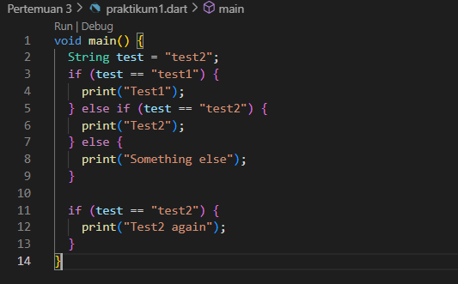

**Langkah 3**

Tambahkan kode program berikut, lalu coba eksekusi (Run) kode Anda.

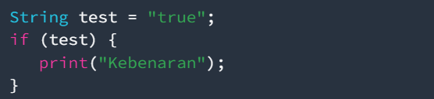

Apa yang terjadi ? Jika terjadi error, silakan perbaiki namun tetap menggunakan if/else.

**JAWAB**

berikut adalah hasil eksekusi setelah menambahkan kode pada langkah 3 diatas

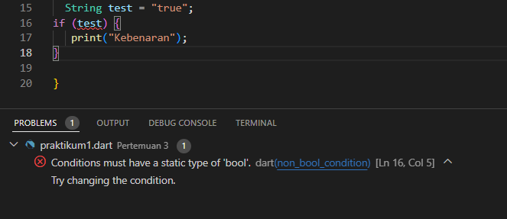

Terdapat beberapa masalah dan error yaitu :

* Menguji kondisi if menggunakan sebuah string "true".

Namun, dalam Dart, kondisi dalam pernyataan if harus berupa ekspresi boolean (true atau false), bukan string. Oleh karena itu, akan terjadi error saat mencoba menguji string sebagai kondisi.

* Selain itu, harus mengubah "true" ke boolean true jika ingin mencetak pesan "Kebenaran" ketika kondisinya benar.

Berikut adalah kode yang diperbaiki:

